以下问题，第一、二、四部分在word中作答，第三部分自己新建html页面作答，把html页面一起打包发给老师，根据自身情况作答，本周和下一周完成即可，提前的完成的同学，提前发给老师
QQ邮箱：1282347298@qq.com 命名规则：姓名+QQ+第六期.rar 例如：周啸天1282347298六期.rar
第一部分：默写单词
常用单词
- js中的数据类型分类(写出具体的详细分类和单词)
答：基础数据类型：number，string，Boolean;
引用数据类型：object（Array，RegExp,Math.Date）；
特殊型类型：function（）{}；
标示型数据类型：undefind；
标示型数据：null；
2、判断数据类型的运算符
答：Type of /instance of/constructor/object.prototype.tostring.call ;
- js中表示浏览器的对象
答：Window;
4、js中表示文档对象
Document;

5、js中文档对象模型
答：DOM:document object model;
6、js中浏览器对象模型
答：BOM:browser object model;
7、js中通过ID名获取一个元素
答：Document.getElementById(“”);
8、js中通过标签名获取一组元素
答：_.getElementsByTagName(“”);
9、把"12px"前面的12提出来的那个函数
答： parseInt;
10、把"12.5px"前面的12.5提出来的那个函数是
答： Parsefloat;
写出以下数组方法： (自己对照第一周视频18-20数组 写以下的方法)
- 在数组的前面追加新项
unshift
- 删除数组的最后一项
Pop
3、在数组的后面追加一项
push
- 删除数组的第一项
shift
5、把数组转换为字符串
Tostring
6、把数组按照指定的字符拆分成字符串
join
7、把第n到第m项提出来，但不影响原来的数组
Slice(n,m)
8、把多个数组连在一起
concat
9、从索引n开始，删除某个元素，原来的数组改变
Splice(n,m)
10、详细说一下splice方法的用法，这个是数组中最重要最强大的方法（说出它的功能，参数，返回值，是否对原实例有修改。）
Splice(n)从索引的位置开始删除，一直删除到末尾； 返回值：删除的内容。包括删除的本身。
Splice(n,m）从索引n的位置开始删除一直删除m个； 返回值：删除的那些内容。
Splice(n,m,x)从索引n的位置开始，删除M个数，x位置的内容代表删除的内容。
11、写出函数的参数集合（fucntion中的内置接收参数的集合）
答：Function(){
Arguments.length}
12、函数中的返回值是通过什么来完成的
答：Return total；
Console.log();
Alert()
第二部分：简答题
- 下面的代码分别会弹出几次,弹出多少
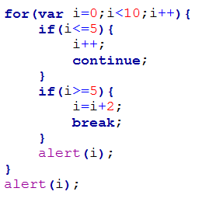
答：弹出4次；弹出8；
- 下面代码会弹出10吗？为什么？想弹出10需要怎么改？为什么这么改？(说出==和===的区别)
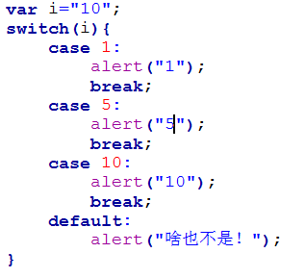
答：不会。Switch是===进行比较。将case 10变成case“10”。
==判断等号左右两边的值是否相等；
===判断数据类型和值都相等，才相等；
3、下面对象，如何用for in循环在控制台输出:
name=”珠峰培训” age=”10年” teacher=”耿老师”
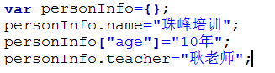

for（var better in personInfo）{
Console.log(better, personInfo[better]);
}
4、typeof typeof typeof [1,2,3,4] 的返回结果是什么？为什么？
String，2个以上类型数据判断，一定是返回为字符串。
5、编写一个方法实现任意数求和(不管传递多少个参数值，都可以求出最终的和)，要求：可以识别非有效的数字，非有效数字不进行累加；并且把计算完成的结果返回到函数的外面；
Function sum(){
Var total=null;
for(var i=0;i<arguments.length){
if(! isNaN (arguments[i])){
Total +=arguments[i];
}
}
Return total
}
Console.log(sum(10, 20,30,”zhufeng”))
6、var a=b=c=d=5是什么意思，如果接下来再写一句d=9,a,b,c的值会变化吗？
现象一： 弹出a时报错（not definded）,而bcd都能弹出5。
分析：因为赋值是从右向左结合：var a=b=c=d=5; 等价于 var a=(b=(c=(d=5)));，其中只有a被声明了（局部变量），b,c和d都是自动解析为全局变量了。
现象二：不会变，d是全局变量。
7、var a=b=c=d=[1,2,3,4,5]是什么意思？如果接下来再写一句d[5]=9，a,b,c的值会发生变化吗？
解：第一问：var a=[1,2,3,4,5]; var b=[1,2,3,4,5]; var c=[1,2,3,4,5]; var d=[1,2,3,4,5];
其中只有a被声明了（局部变量），b,c和d都是自动解析为全局变量了。
第二问：a的值不会发生变化，还是undefinded；bcd的值会发生变化，返回[1,2,3,4,5,9].
8、var a=b=c=d=[1,2,3,4,5]是什么意思？如果接下来再写一句d=[9]，a,b,c的值会发生变化吗？
解：同上。
第二问：a的值不会发生变化，还是undefinded；b和c=[1,2,3,4,5]；d被修改为9，显示d=9.

第三部分：项目实战练习
1、编写一段程序实现如下的效果：点击每一个页卡，下面的内容跟着改变
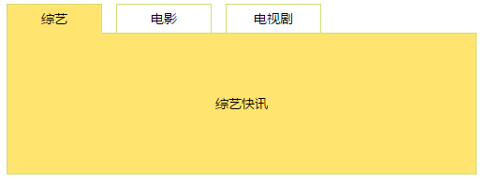
2、页面中五个按钮，我想实现，点击每一个按钮，都可以弹出当前按钮对应的索引，例如：点击第一个按钮，弹出0，点击第二个按钮弹出1...
我是这样实现代码的：
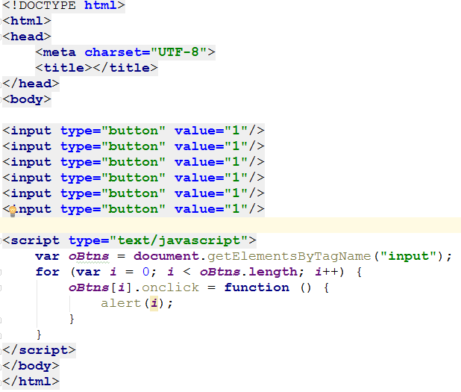
问以上代码是否可以实现,？不可以的话是为什么？那么你如何的修改就可以实现这个需求了？
- 编写代码实现如下的操作(99乘法表+隔行变色)：
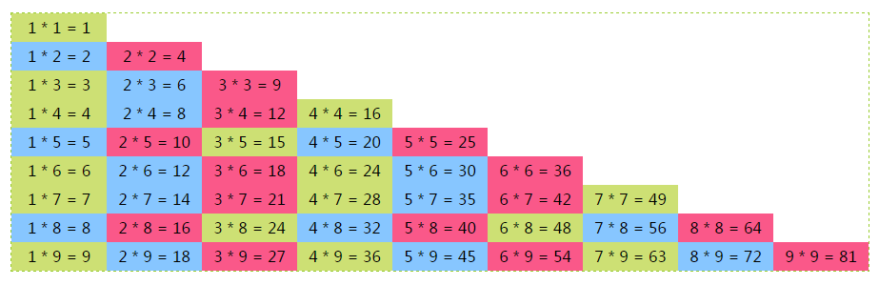

第四部分：扩展附加题，根据自身情况作答
1、弹出几次？分别是多少？说明原因？（面试题）
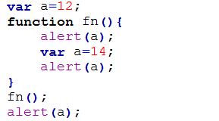
弹出3次，第一次：undefined；第二次：14；第三次：12。
原因：不清楚。
2弹出几次？分别弹出多少？说明原因？（面试题）
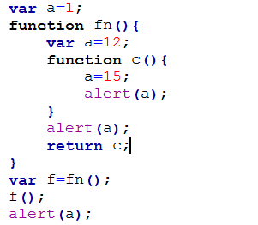
解：弹出3次，分别是：12，15，1.
3、问以下哪个可以把div的背景颜色改变成红色，可以的是为什么，不可以的是为什么？
